Nowa energia w Twojej kuchni z kombiwarem i blenderami kielichowymi
Nowy rok to często nowe wyzwania, ale także okazja do odkrywania nowych wrażeń i doświadczeń - także kuchennych. W przygotowaniu różnych potraw i napojów pomogą urządzenia AGD marki BROCK, które wprowadziła do swojej oferty firma LIDER Starachowice.

Szybciej niż w piekarniku dzięki kombiwarowi
Kombiwar HO 1701 WH to nowoczesna alternatywa dla tradycyjnego piekarnika, od którego jest nawet pięć razy szybszy. Pozwala na przygotowywanie różnych potraw z wykorzystaniem technologii konwekcyjnej. Polega ona na wytworzeniu przez grzałkę (elektryczną lub - tak jak w tym wypadku - bardziej nowoczesną, halogenową) ciepła, które jest następnie równomiernie rozprowadzone po całym naczyniu. Posiłki przygotowywane w ten sposób, bez oleju i tłuszczu, są zdrowsze. Kombiwar umożliwia również rozmrażanie produktów spożywczych.

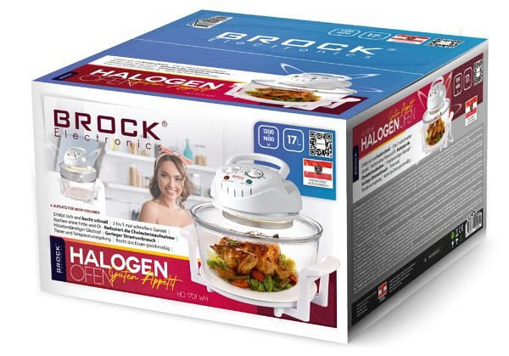
Urządzenie wyposażone jest w szklany pojemnik, odporny na wysoką temperaturę, którego pojemność można zwiększyć z 12 do 17 litrów. Ma również pokrętło timera oraz szeroką funkcję kontroli temperatury.
Smoothies i kruszenie lodu w blenderach kielichowych
Zasilane mocą 500 W blendery BL 1501 WH (z podstawą z tworzywa sztucznego) i BL 1502 SS (z podstawą ze stali nierdzewnej) to idealne narzędzia kuchenne do przygotowywania zdrowych soków, kremowych smoothies i orzeźwiających koktajli czy rozmaitych deserów. Sprawnie radzą sobie także z kruszeniem lodu, rozdrabnianiem warzyw i owoców, ziół, a nawet orzechów i pestek.

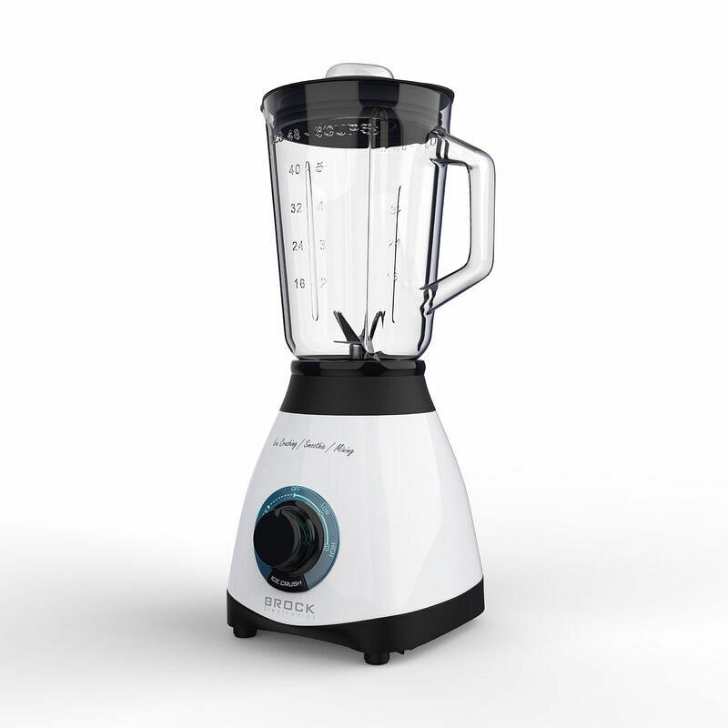
Dzięki kielichowi o pojemności 1,5 litra można przygotować większe ilości potraw, idealne zarówno dla rodziny, jak i na imprezę. Producent zwraca uwagę na łatwość czyszczenia obu modeli za pomocą funkcji PLUS (służącej do intensywnego mieszania).

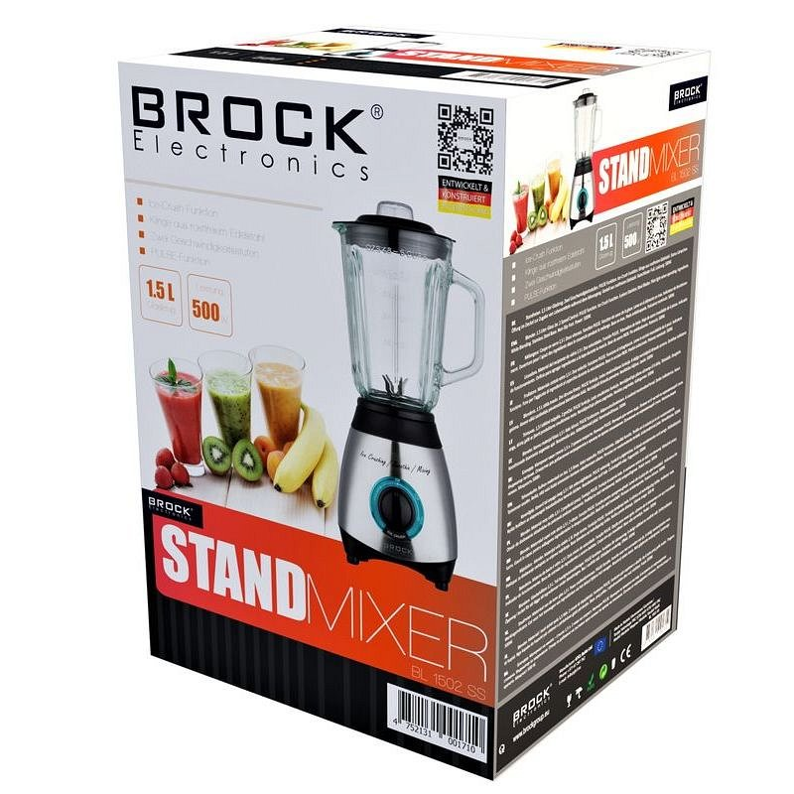
Dystrybutor marki BROCK - firma LIDER Starachowice - wierzy, że oferowane nowe urządzenia AGD przydadzą się zarówno doświadczonym, jak i początkującym miłośnikom sztuki kuchennej.
Zapraszamy do sprawdzenia wszystkich urządzeń kuchennych marki BROCK

